Felhasználói kézikönyv

A program célja
A program egy audiovizuális anyagokat kölcsönöztető üzlet készletét és kölcsönzéseit tartja nyilván a beregisztrált tagokkal együtt.

A program működése
A program megnyitásakor a képen látható ablak köszönti a felhasználót:
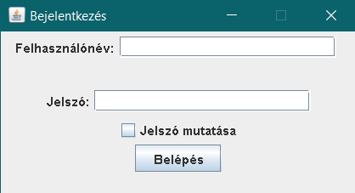
A Felhasználónév mezőbe kell a felhasználónak beírnia a megadott felhasználónevet (tarsolyl), a Jelszó mezőbe pedig a jelszót (proghf). A jelszó mezőben csillagok jelennek meg karakterek helyett, ha a felhasználó látni szeretné azt, amit ír/írt, vagy el szeretné tüntetni azt, akkor a Jelszó mutatása gombra kell kattintani. Ha úgy érzi a felhasználó, hogy megfelelően megadta az adatokat, a Belépés gombra kattintva ellenőrzi a program ezt.
Helytelen belépési adatok megadásakor a Jelszó doboza felett megjelenik egy szöveg, hogy a felhasználónév és jelszó páros helytelen.
Helyes megadáskor a program betölti a korábban mentett adatokat, és megjelenik a főképernyő a felhasználó számára.
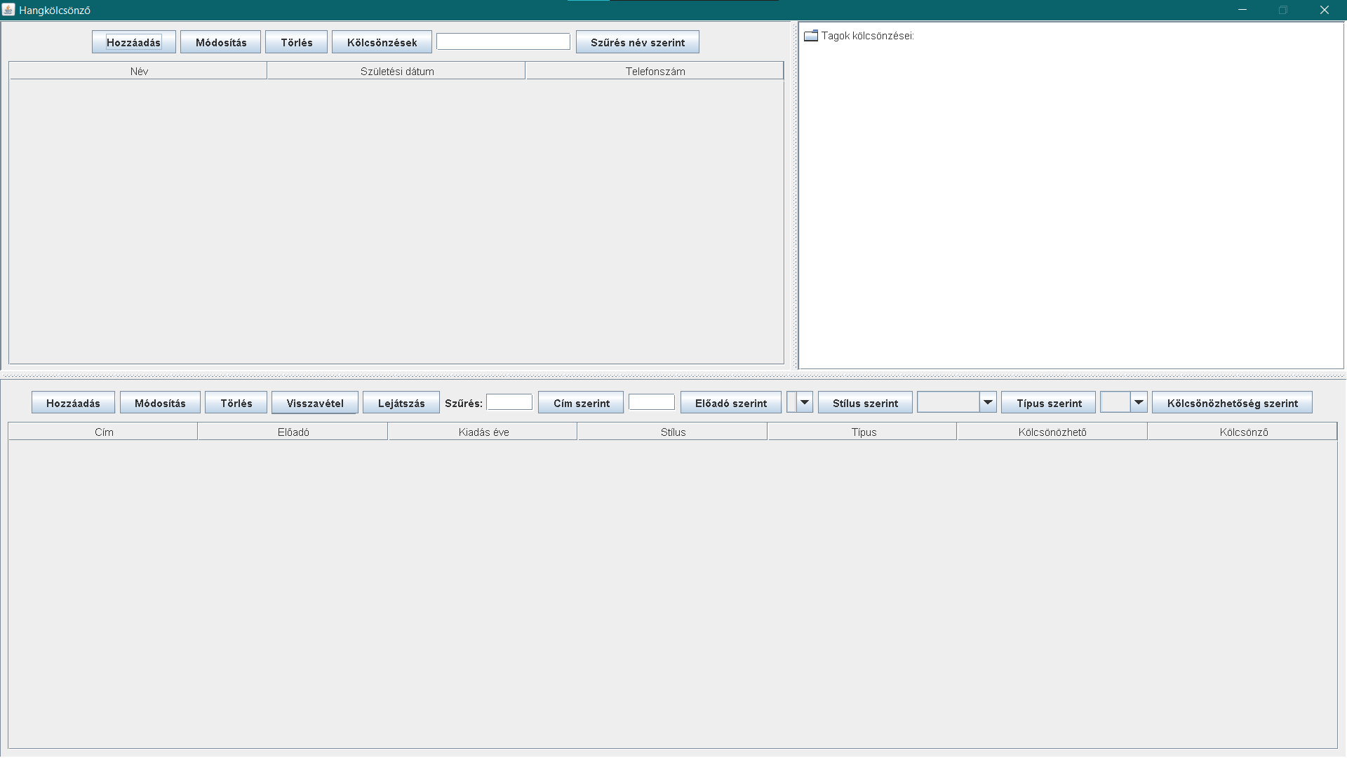

Tagok adatai
A képernyő bal felső része a tagok tábláját és a tagokhoz tartozó menüpontokat tartalmazza. Az első menüpont egy új tag felvitele.
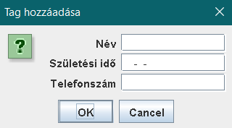
Itt a formátumnak megfelelő adatok bevitelével hozzáadhatjuk a táblához a tagot. Rossz formátum esetén visszadobja a program a képen látható hibaüzenetet. 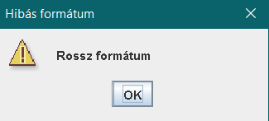
Jó adatok megadásakor hozzáadódik a táblázathoz, illetve megjelenik a jobb felső kölcsönzéseket mutató ábrán üresen.
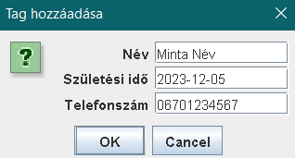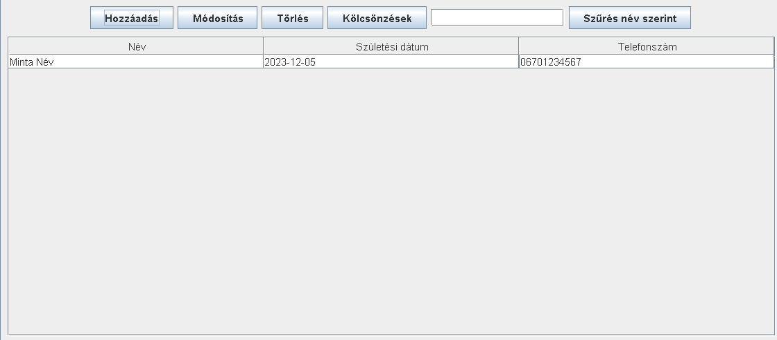
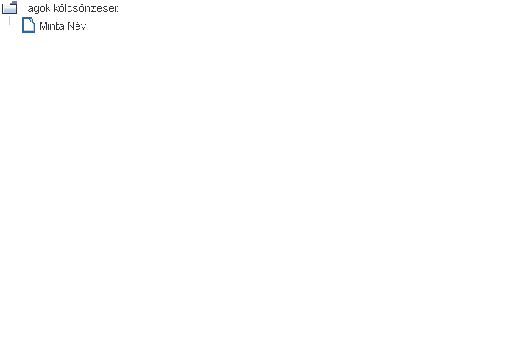
A tag módosítására két lehetőség van, azt vagy a táblában módosítjuk a formátumok betarása mellett, különben nem fogunk tudni kilépni a cellából.
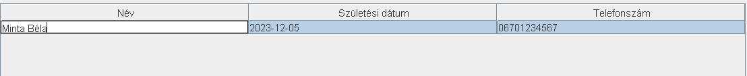
A másik opció a módosítani kívánt tag kiválasztása a táblán, és a Módosítás gomb használata, ekkor az előbb is látható ablak fog megjelenni, csak a felvitt adatainkkal feltöltve.
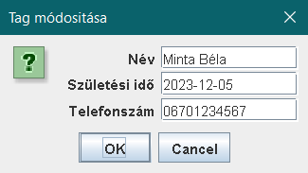
A következő funkció a törölni kívánt kiválasztása után a Törlés, ekkor a tag törlődik a táblából, és nem is lehet visszaállítani, ilyenkor újra fel kell venni a táblába, ha mégis szükség lenne az adataira.
Ezen kívül van lehetőség a tagok táblában való szűrésre, ekkor csak azok a tagok jelennek meg a táblában, akiknek a neve tartalmazza a megadott szöveget.
Utolsó opció a kölcsönzési történet megnyitása, ekkor egy új ablakban megjelenik az alsó részhez hasonló ablak, ami az általunk kijelölt tag teljes kölcsönzési történetét mutatja meg, itt is van lehetőség szürésre.
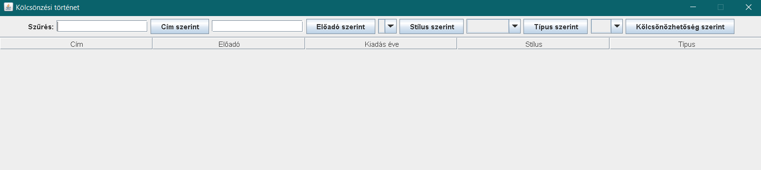

Hanganyagok adatai
Az alsó része a fő ablaknak tartalmazza a hanganyagok adatait. Az első menüpont egy új anyag felvitele.
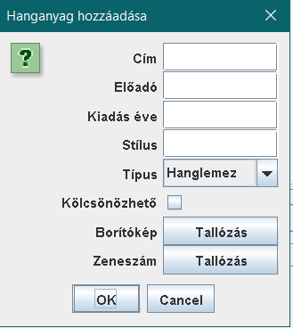
Ebben az esetben is fontos a formátum, különben vissza fogja dobni a program. A hanganyok esetében van lehetőség az anyag borítóképének tallózására, illetve egy hangfájl hozzáadására az anyaghoz. Ehhez megnyílik egy külön ablak, ahol kiválaszthatjuk számítógépünkről a tallózni kívánt fájlt. A kép esetében csak .png, hang esetében pedig csak .wav formátumú fájlt fogad el. Sikeres hozzáadás esetén megjelenik a táblában az anyag.
Emellett van lehetőség módosításra a táblában és a Módosítás gomb segítségével, itt is fontos a megfelelő formátum, illetve a kölcsönözhetőség kiválasztó doboza erről az ablakról eltűnhet abban az esetben, ha éppen kikölcsönzés alatt áll a hanganyag. Ekkor a táblában való kölcsönözhető és kölcsönző módosítása sem lehetséges abban a cellában, amíg vissza nem kerül az anyag a visszavétel gombbal. Kölcsönző hozzáadására csak a táblában való módosítással van lehetőség, ekkor lefrissül a kölcsönzéseket mutató ábra is.
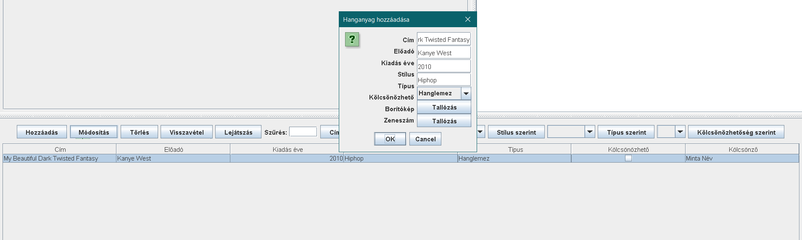
Törlés esetén a tagokhoz hasonló módon ki kell választani a törölni kívánt adatot, és a Törlés gombra kattintással ez véglegesen törlődik a táblából.
Ha egy tag visszahoz egy általa kölcsönzött anyagot, akkor az anyag kiválasztásával és a Visszavétel gombbal lehet ezt az alkalmazással közölni. Ekkor a felső ábrából is eltűnik az anyag a tag kölcsönzései közül.
A Lejátszás gombra kattintva, ha van megadott hanganyaga a kiválasztott anyagnak, megnyílik egy zenelejátszó ablak, ami elkezdi lejátszani azt, illetve megjeleníti a borítóképet is. Ez a hanganyag addig van lejátszás alatt, amíg be nem zárjuk az ablakot. Ezen kívül van lehetőség a hang megállítására, újra elindítására az ablak bal alján levő gomb segítségével, illetve beletekerésre is van lehetőség a csúszkával a gomb mellett.
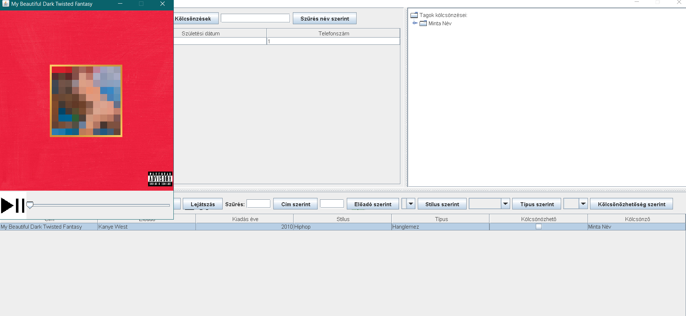
Emellett van lehetőség az adatok szűrésére a tábla feletti menü segítségével. A cím és Előadó esetében azokat a hanganyagokat jeleníti meg, amelyek tartalmazzák a szűrésre megadott szöveget. A stílus, típus és kölcsönözhetőség esetében a lenyíló listában kell kiválasztani a szűrésre használt elemet.

Kölcsönzések ábrája
Ezen az ábrán látható minden jelenlegi kölcsönzés, ez nem módosítható kézzel, ha valamilyen változtatás történik az adatokkal kapcsolatosan, ez automatikusan frissül.

Fájlkezelés
A program betöltéskor automatikusan beolvassa az előző mentést, a program bezárásakor pedig automatikusan elmenti az adatokat.

